Attention 加速器 IP 设计与验证报告
大学集成电路学院数字组招生实践项目（大二）· A 题
摘要：本项目实现了一个可综合、可仿真的基础 Attention 加速器 RTL IP。针对单 Query 场景（Batch/Head=1/1，Token 数 S=8，Head 维度 d=4），完成 Q/K/V 装载、Score 点积、x_max 稳定 Softmax 与指数 LUT、加权求和及归一化，输出 O=round(ACC/L)。设计采用 9 状态 FSM 与寄存器 Buffer，纯 LUT/FF 实现（无 DSP/BRAM），并通过 Python Golden Model 与 200 余组随机用例逐项比对验证，在 Artix-7 上完成综合与布局布线。

1 项目概述与设计目标
本项目不要求事先掌握 Transformer/Attention，而是把给定算法转化为一个可综合、可仿真的数字 IP。正式任务规模固定为：
项目 | 固定要求
Batch / Head | 1 / 1
Token 数量 S | 8
Head 维度 d | 4
输入 | Q：[1,4]；K：[8,4]；V：[8,4]
输出 | O：[1,4]；每个元素为 8-bit 有符号整数，O=round(ACC/L)
设计目标包括：①正确性——正确计算 Score、权重、L、ACC 与最终输出，并用 Python Golden Model 逐项验证；②数据通路——按 Q/K/V 装载、Score 计算、权重计算、加权累加、归一化五个阶段组织；③硬件实现——用寄存器、Buffer、乘法器、加法器、累加器、查找表与状态机完成；④时序验证——明确 start、valid、ready、done 与输出数据之间的时序关系。

2 算法与公式理解
Attention 可理解为“当前 Token 用 Q 去查询历史 Token，按相似度决定从哪些历史信息读取更多内容”。核心三步计算如下：
（1）Score（点积）：score_j = Σ_{k=0}^{3} Q[k]·K_j[k]，得到 8 个相关性分数。
（2）Softmax（稳定指数）：先检索最大值 x_max = max(score_j)，再计算 weight_j = exp(score_j − x_max)。先减 x_max 使指数输入恒 ≤0，既数值稳定，又利于定点表示；weight 为无符号定点，小数保留 4 位（UQ1.4）。
（3）加权求和与归一化：L = Σ weight_j，ACC[d] = Σ_j weight_j·V_j[d]，最终 O[d] = round(ACC[d]/L)，为 8-bit 有符号整数。

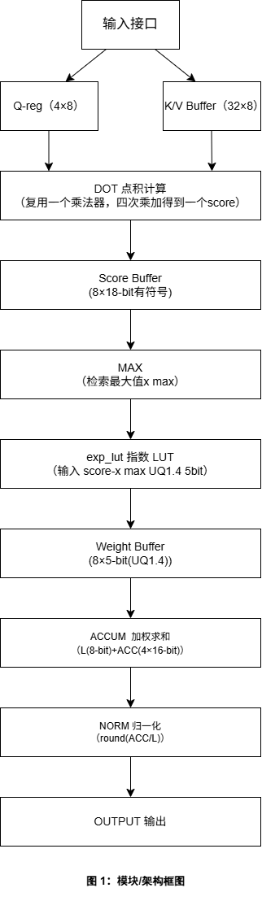
3 整体数据流与模块划分
模块划分为两层：
• attention_ip（顶层）：状态机 + 数据通路，内部含 Q-Reg、K/V Buffer、Score Buffer、Weight Buffer、L/ACC 寄存器与归一化单元。
• exp_lut：指数查找表，输入 x（18-bit 有符号），输出 weight（UQ1.4，5-bit 无符号）。
数据流按五个阶段组织：装载 → Score → 权重 → 累加 → 归一化输出（详见第 4 节状态机）。

4 状态机与接口时序
采用 9 状态 FSM：
IDLE → LOAD_Q → LOAD_KV → DOT → MAX → EXP → ACCUM → NORM → OUTPUT → IDLE
状态 | 动作 | 主要资源
IDLE | 等待 start 拉高 1 拍 | 状态机
LOAD_Q | 连续 4 拍装载 Q | Q-Reg
LOAD_KV | 按 K0,V0 到 K7,V7 顺序装载 32 组 | K/V Buffer
DOT | 4 次乘加得 1 个 score，共 8 个 | 乘法器、Score 累加器
MAX | 检索 8 个 Score 最大值 x_max | 比较器
EXP | 计算 score−x_max 并查 LUT | exp_lut
ACCUM | 累加 L 与 4 路 ACC（8 Token × 4 维） | L、ACC[0:3]
NORM | 计算 round(ACC/L) | 除法/归一化
OUTPUT | 依次输出 O[0..3]，末拍 done=1 | out_valid、done
接口约定：start 仅在空闲态有效，拉高 1 拍启动任务；q_valid 表示 q_in 有效，共 4 个元素；
kv_valid 表示 k_in/v_in 有效；data_ready=1 时才可发送输入；out_valid=1 时 out_data 有效，共输出 4 个元素；done 拉高 1 拍后模块返回 IDLE。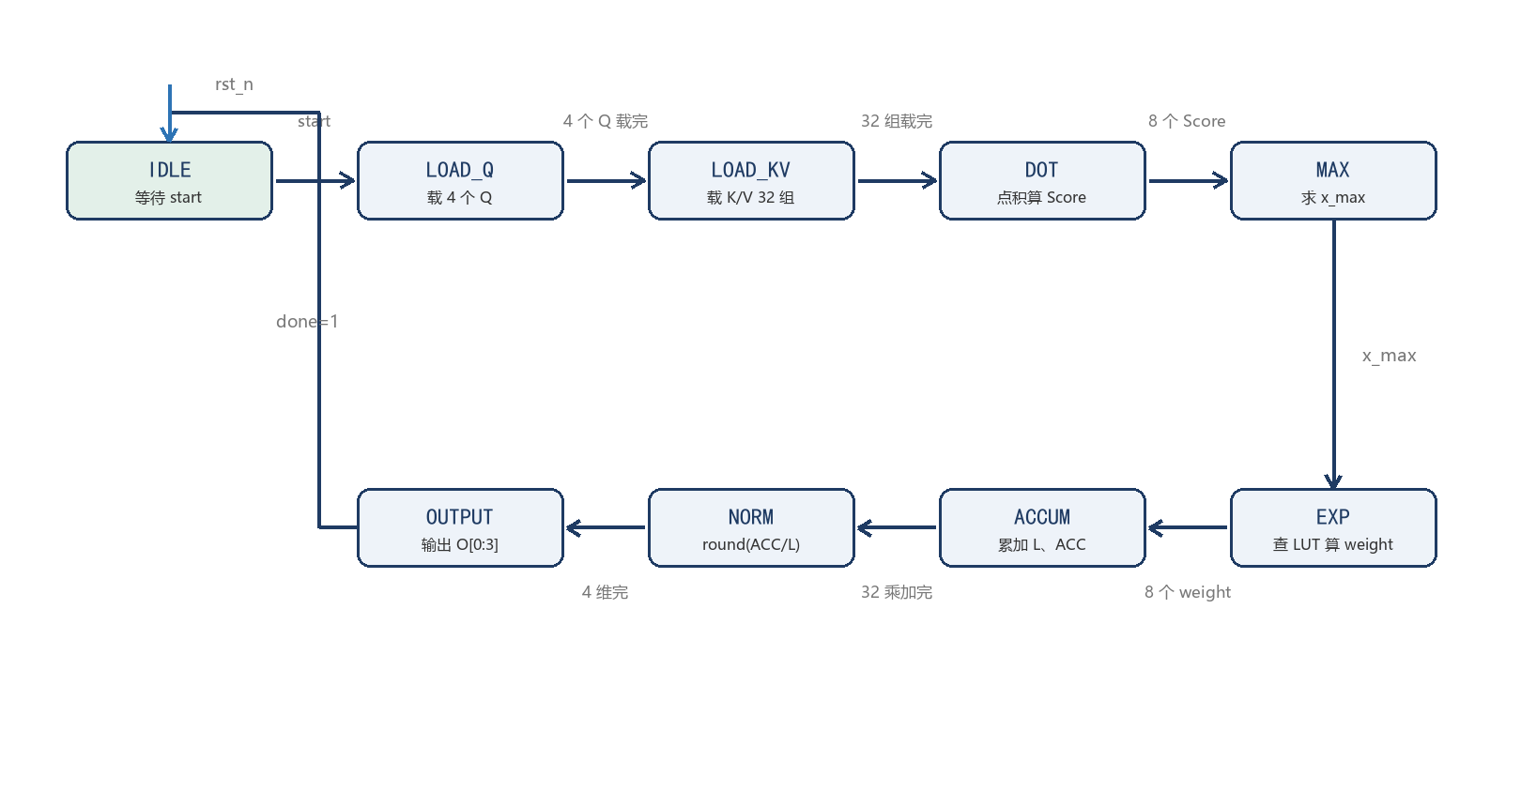
图 2：状态转移图

5 位宽设计
信号 | 位宽 | 推导依据
Q/K/V | 8-bit 有符号 | 输入约定 [-128, 127]
Score | 18-bit 有符号 | 4 项点积：max=4×16384=65536，min=−65024（17-bit 无法容纳 65536）
score−x_max | 18-bit 有符号 | 最坏 −65024−65536=−130560，18-bit 覆盖 [−131072, 131071]
weight | 5-bit 无符号 (UQ1.4) | exp∈(0,1]，×16∈[0,16]，1 整数位 + 4 小数位
L | 8-bit | ≤ 8×16 = 128
ACC | 16-bit 有符号 | ≤ 8×16×128 = 16384
O | 8-bit 有符号 | 饱和到 [-128, 127]，与 V 同宽
归一化四舍五入采用 nearest、ties away from zero：正数按 (ACC+L/2)/L，负数按 (ACC−L/2)/L 计算，再做 8-bit 饱和。该规则与 Python Golden Model 完全一致（如 ±3.5 均远离 0 取整为 ±4）。

6 验证方法

6.1 Python Golden Model
Golden Model 独立使用 Python 内置 math.exp()（不复用 RTL 的 LUT），保证参考模型的独立性。分别对基础手算样例、正负半整数四舍五入以及极限位宽场景进行验证，三个测试均通过。其中极限测试得到最大 Score 为 65536、最小相对 Score 为 -130560，验证了 RTL 中 18-bit Score 数据通路的位宽设计；正负 3.5 测试验证了软件模型与 RTL 均采用 .5 时远离 0 的四舍五入规则。
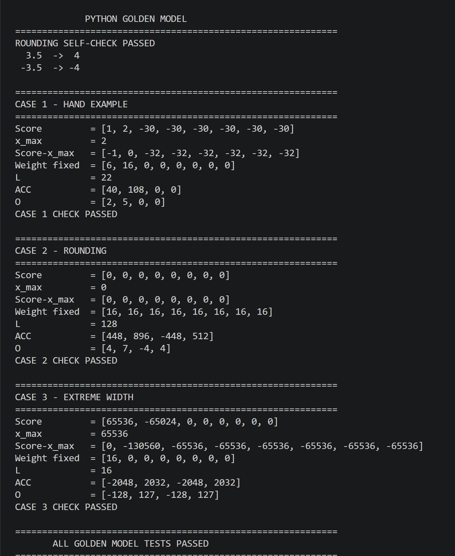
图3：Python Golden Model 多场景验证结果
作用：以独立软件模型作为黄金参考，三个场景全部通过，逐项证明 RTL 的 Score/x_max/weight/L/ACC/O 正确，并验证了 18-bit 位宽与四舍五入规则。

6.2 Testbench 验证
tb_attention_ip.sv 覆盖：
• directed 用例：Case1 手算样例、Case2 四舍五入（O=[4,7,−4,4]）、Case3 负 Score、Case4 极限位宽（O=[−128,127,−128,127]）；
• random 用例：小范围 [-3, 3]×100 组 + 全范围 [-128,127]×100 组，并随机插入 valid 气泡（bubble）；
• 内部信号逐项校验：score / x_max / weight / L / ACC / O 与参考模型逐一断言；
• 协议校验：out_valid 计数、done 仅保持 1 拍、L 恒不为 0、超时保护。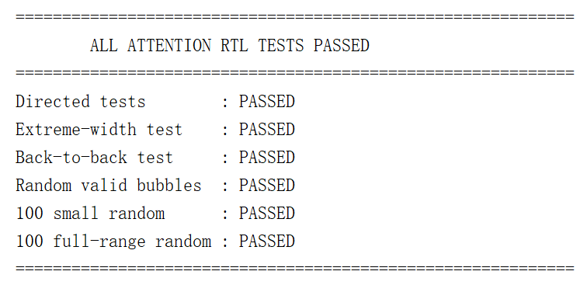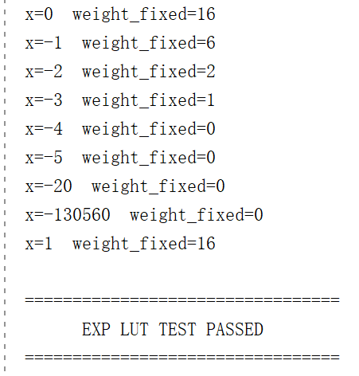
tb_exp_lut.sv 单独验证 LUT：x=0/−1/−2/−3/−4/−5/−20/−130560/+1，覆盖正常、下溢截断与上界饱和。
下面三组波形从不同粒度展示验证结果：总览图看整体流程、核心计算放大图看中间数据、输出放大图看接口时序。

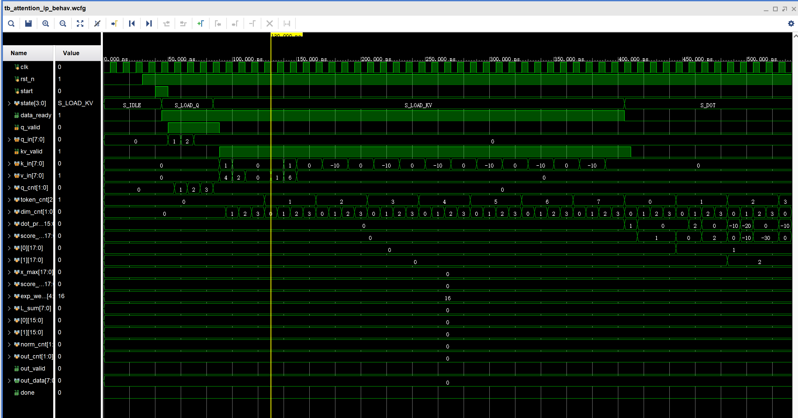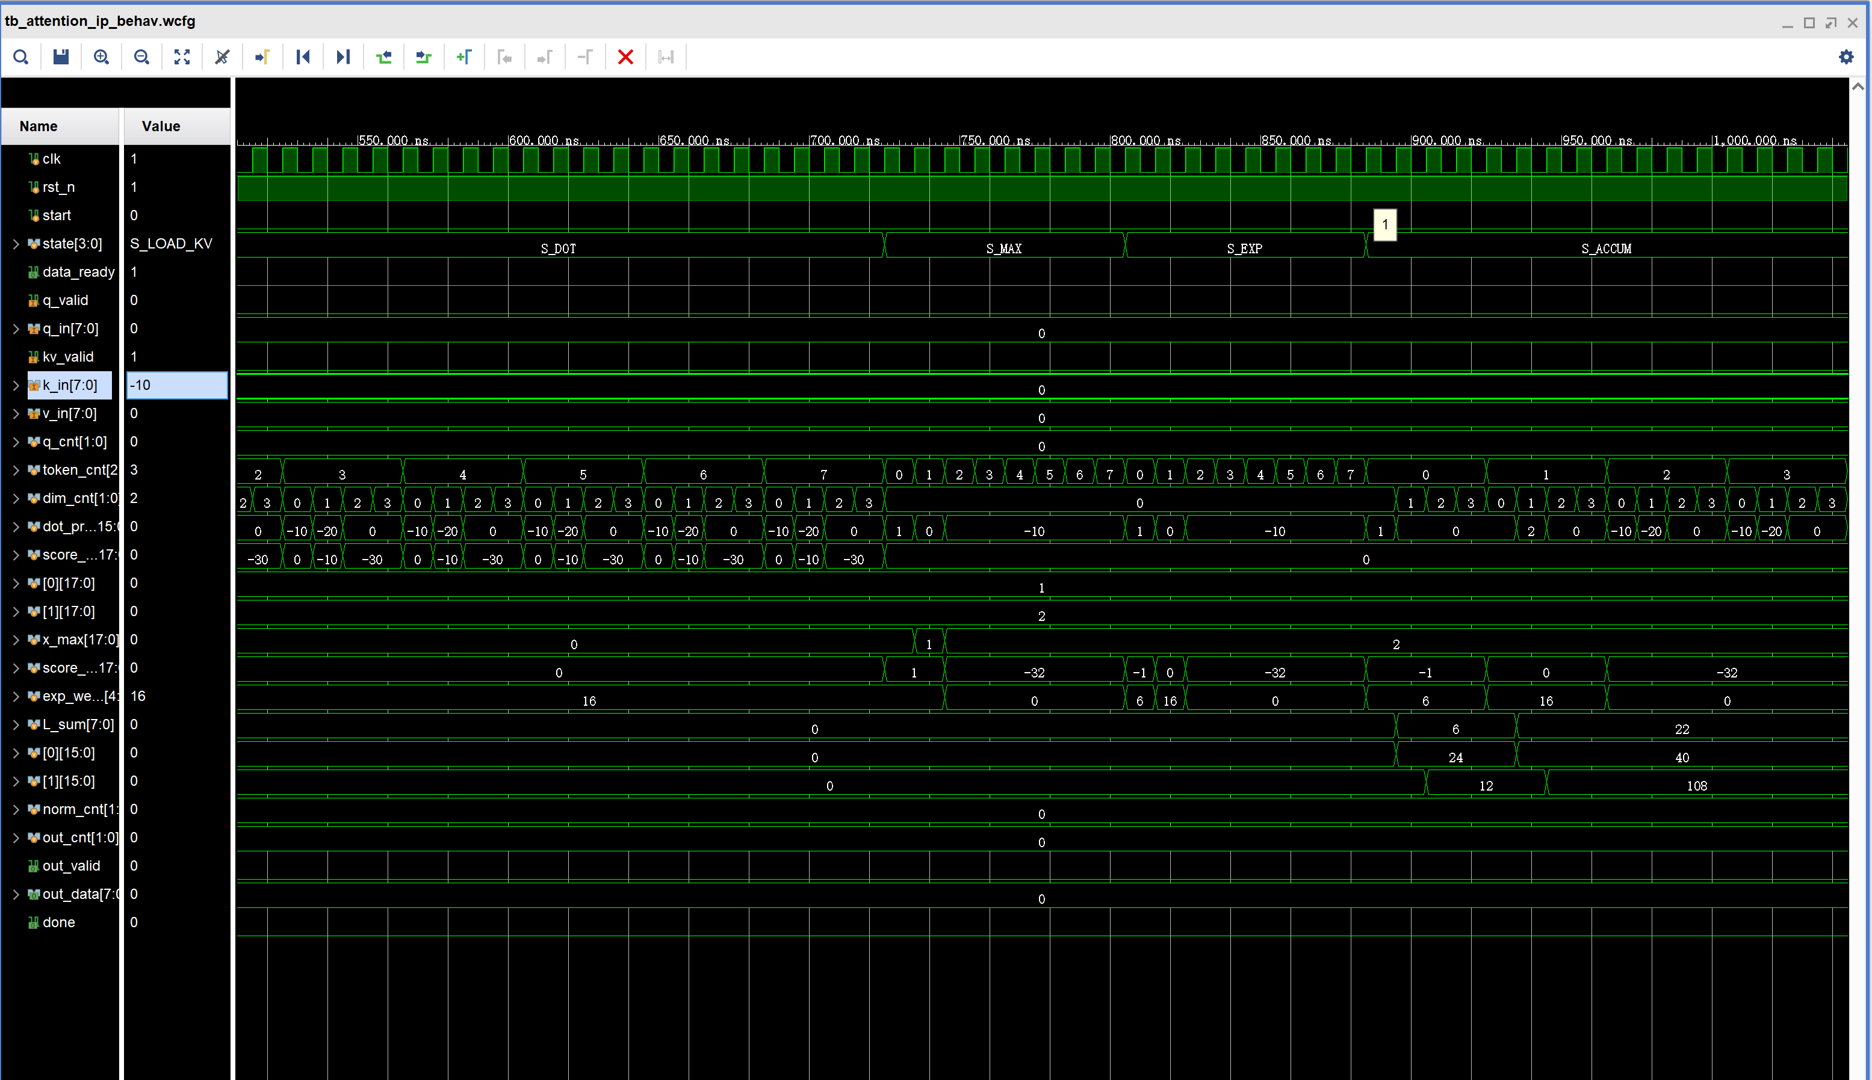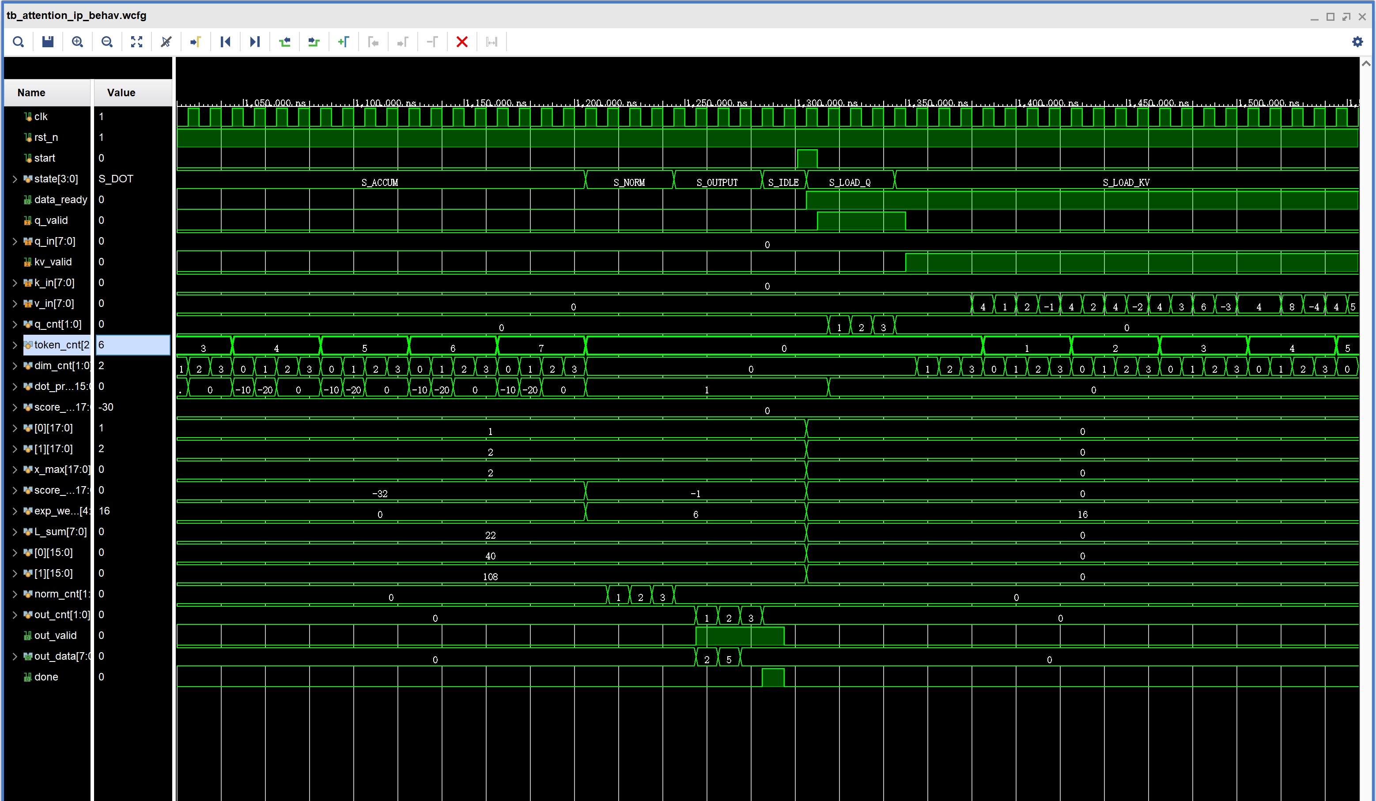
图4，5，6：总览图
作用：证明整个 FSM 流程完整跑通——从 start 到 done 端到端无阻塞、无死锁，各状态依次推进。
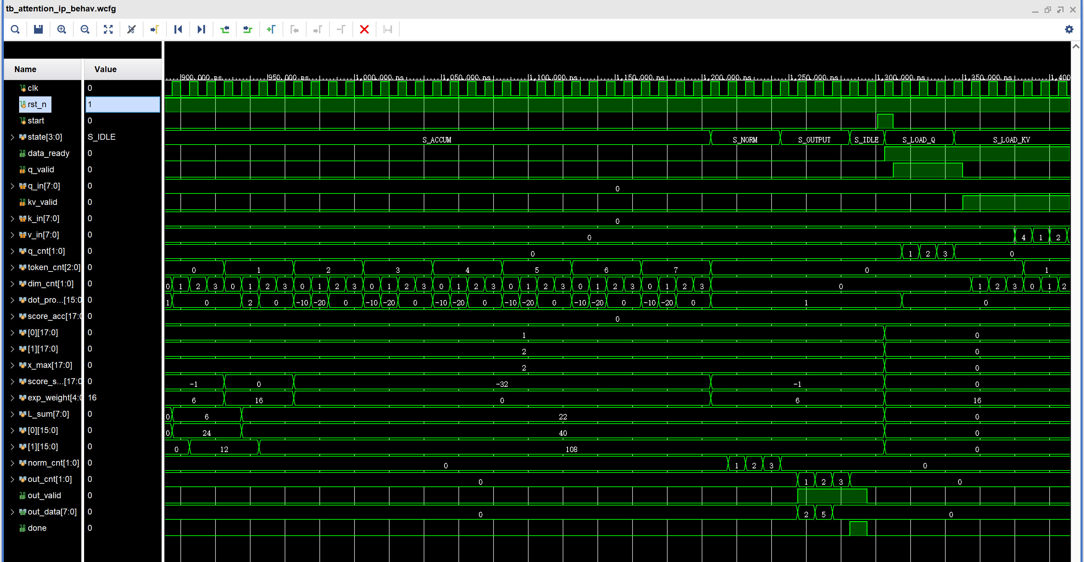
图7：Case 1 核心计算放大图
作用：放大 DOT→MAX→EXP→ACCUM 阶段，逐拍核对 score_buf、x_max、weight_buf、L_sum、acc_buf 的变化，与手算结果 O=[2,5,0,0] 完全一致，验证中间计算正确。
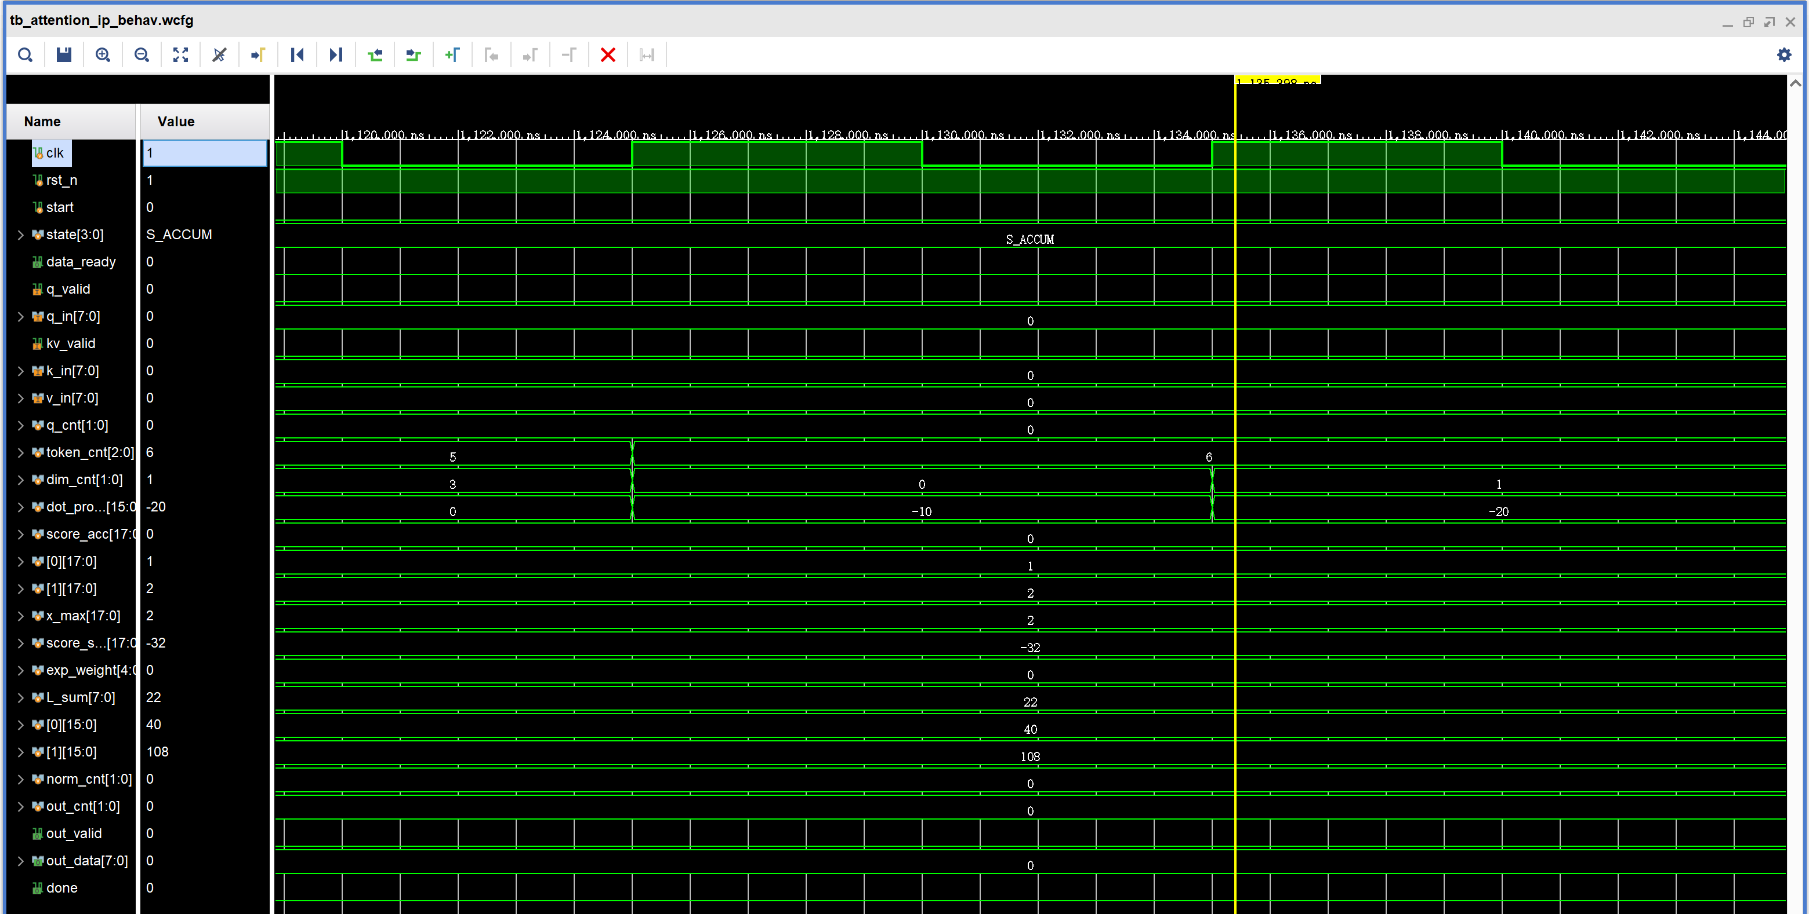
图8：Case 1 输出放大
作用：专门证明输出数据与有效信号的时序关系——out_data 仅在 out_valid=1 时有效、共输出 4 个元素、done 拉高 1 拍后返回 IDLE。

6.3 综合验证
Vivado 2023.2，目标器件 xc7a35tcsg324-1（Artix-7），综合与布局布线均通过。

7 周期数与性能分析

7.1 单任务周期数
阶段 | 周期 | 说明
LOAD_Q | 4 | 装载 4 个 Q
LOAD_KV | 32 | 装载 8×4 个 K/V
DOT | 32 | 8 Token × 4 维点积
MAX | 8 | 检索 x_max
EXP | 8 | 查 LUT 得 8 个 weight
ACCUM | 32 | 累加 L 与 4 路 ACC
NORM | 4 | round(ACC/L)
OUTPUT | 4 | 输出 O[0..3] 并置 done
合计 | 124 | 不含 IDLE 等待

7.2 资源使用
资源 | 用量 | 占比
Slice LUT | 809 | 3.89%
Slice 寄存器 (FF) | 887 | 2.13%
DSP | 0 | 0%
Block RAM | 0 | 0%
设计为纯 LUT/FF 实现：Score/Weight 均用寄存器 Buffer，点积复用 1 个乘法器，故未使用 DSP 与 BRAM。

7.3 S 从 8 扩展到 256 的分析
• 计算量：DOT/MAX/EXP 周期 ∝ S，ACCUM ∝ S×d，总周期约由 124 增至 3596。
• Buffer 容量：Score Buffer 由 8×18bit 增至 256×18bit；K/V Buffer 由 256bit 增至 8Kbit×2，需由寄存器改用 BRAM（1 个 RAMB18 约 18Kbit）。
• 外部带宽：K/V 输入数据量由 64 增至 2048 个 8-bit 数，访存成为主要瓶颈，需引入分块（tiling）与片上缓存策略。

8 遇到的问题与改进方向
遇到的问题：
遇到了很多小的问题，比如①代码无误但波形图怎么都找不到done的变化值，才知道需要加长仿真时间，也了解到其他可能的原因比如时序块用阻塞赋值引起的竞争、代码写错使得状态机卡死。②还有的地方因为阻塞堵塞和非阻塞堵塞的概念用法引起了些疑问，其次③位宽设计上一些不同bit的数范围希望在之后的学习中能更加熟悉，不然在位宽计算上容易卡壳。等等等等遇到了很多问题，也学到了很多知识，我会继续努力的
改进方向：
基础功能已经正确，后续可从性能、精度、通用性和接口能力继续优化
（1）提高并行度：增加乘法器，减少 DOT 和 ACCUM 周期；
（2）流水线/并行优化以缩短周期（加分项 B）；
（3）采用分段 LUT 或线性插值等更精细的指数实现（加分项 E/F）；
（4）提高 EXP LUT 精度：增加查表点或提高定点精度；

9 结论
本项目完成了一个功能正确、可综合、可解释的基础 Attention 加速器 RTL IP 原型：正确实现了 x_max 稳定 Softmax 与 exp(score−x_max) 指数 LUT，Score/Weight/L/ACC 位宽推导合理，接口时序符合约定，并通过 Python Golden Model 与 200 余组随机用例逐项验证，满足基础验收的全部要求。

10 遇到的问题
遇到了很多小的问题，比如①代码无误但波形图怎么都找不到done的变化值，才知道需要加长仿真时间，也了解到其他可能的原因比如时序块用阻塞赋值引起的竞争、代码写错使得状态机卡死。②还有的地方因为阻塞堵塞和非阻塞堵塞的概念用法引起了些疑问，其次③位宽设计上一些不同bit的数范围希望在之后的学习中能更加熟悉，不然在位宽计算上容易卡壳。等等等等遇到了很多问题，也学到了很多知识，我会继续努力的

